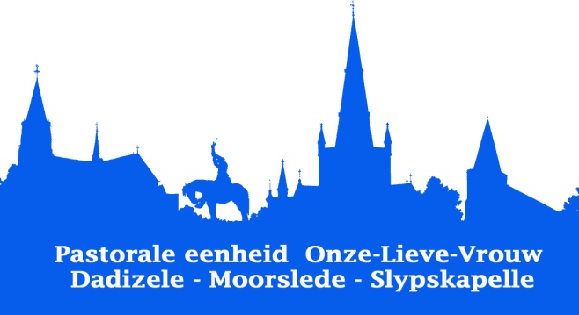

**Beste Ouders,**

Zo vlug … reeds 6 jaar …, herinnering aan het doopsel van uw kind…

Dit schooljaar krijgt je kind de kans zijn eerste communie te ontvangen op onze parochie.

De school en de parochie zullen samenwerken om de voorbereiding op de eerste communie gestalte te geven. Ook de ouders willen we bij de voorbereiding betrekken. Om alles vlot te laten verlopen, zouden wij graag zicht krijgen op het aantal eerste communicanten.

Tevens heeft de parochie de opdracht om na te gaan waar en wanneer elk kind gedoopt werd.

Om die reden zouden wij jullie willen vragen om onderstaand formulier in te vullen via de QR-code of link op deze brief en dit **voor vrijdag 17 februari 2023**

**Hierbij de link en de QR-code om in te schrijven:**



<http://bit.do/communie-dadizele>

Dit jaar werken we verder met ons project:  
ieder kind krijgt een “eerste communie-rugzak”,  
die gedurende het schooljaar met een aantal ‘bouwstenen’ zal gevuld worden.

We hebben volgend programma opgezet, we hopen dat jullie als ouders graag zullen willen meewerken.

- **zaterdag 25 maart 2023** om 16. 00 u. Instapviering voor alle eerste communicanten met hun ouders in de basiliek van Dadizele.

- **donderdag 1 juni 2023** om 19.00 u. Bezinningsmoment voor alle ouders in de basiliek

met aansluitend receptie in G.C. Den Ommeganck, Ridder Janlaan.

* **zaterdag 3 juni 2023:**

11.00 u. Eerste Communie in de basiliek van Dadizele

**De meeste ouders kregen bij het doopsel van hun kind van de priester een “paspoort van een christen”.  
Wij vragen beleefd om dit mee te geven met uw kind naar de klas, uiterlijk tegen vrijdag 17 februari.**

Je ziet, beste ouders, dat leerkrachten en parochie geen moeite ontzien om de voorbereiding tot de eerste communie optimaal te laten verlopen. We zijn ervan overtuigd dat je dit waardeert. Alvast bedankt voor de medewerking.   
  
 werkgroep Eerste Communie & beleidsploeg van de pastorale eenheid